**丁村乡人大代表每月履职活动**

时间： 2019.11.26

参加人员：丁村乡人大代表王金成

地点： 丁村乡王拱行政村

内容：丁村乡人大代表王金成在王拱行政村主持驻村书记及队员2019年上半年群众工作评议会

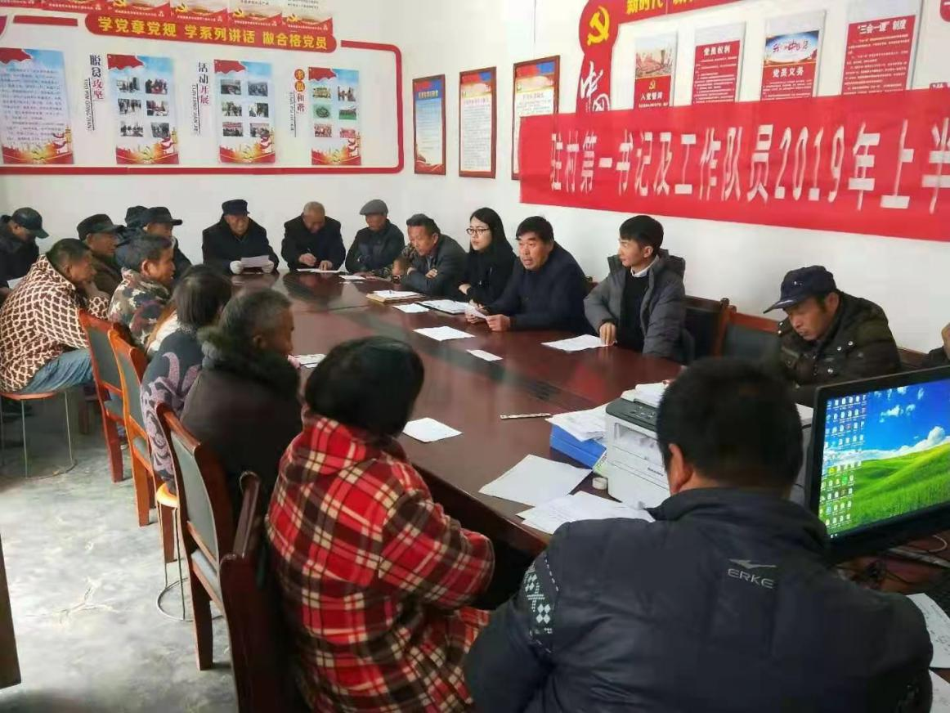2019年11月26日上午，丁村乡人大代表王金成根据县委及乡党委的要求，在王拱行政村招开了驻王拱行政村第一书记及队员2019年上半年群众工作评议会。参会人员充分肯定了驻村第一书记和工作队员2019年上半年工作成绩，他们的工作不仅巩固脱贫攻坚成效，并且提升驻村帮扶工作水平，这次的民主评议工作客观公正，不走予形式，扎实开展评议，使评议工作取得实效。